图书馆新书导读第152期

- 题名：最艰难的创业者:状元实业家张謇传  作者：张孝若著  出版社：新世界出版社  出版年：2016  索书号：K825.38=6/2  馆藏地：第三借阅室  导读：民国最伟大的创业者传记，内容丰富、资料证实，对当下的创业者很有借鉴意义。张謇创业过程中有成功也有失败，不像一些企业家只有成功经验可以学习，没有失败教训可以吸取，是一本更好的创业教科书。张謇是中国历史上第一个民族企业家，在风雨飘摇的清末民初，通过自己的努力创办了几十家企业，并取得了巨大的成功，是被毛泽东称为“轻工业不能忘记海门张謇”的中国第一代企业家。他的创业过程、成功与失败的经验在全民创业的今天十分具有借鉴意义。 | 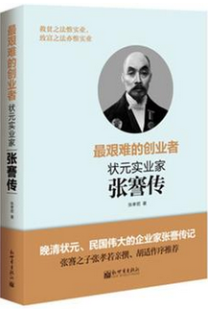

②题名：二维设计基础  作者：王雪青, (韩) 郑美京著  出版社：上海人民美术出版社  出版年：2016  索书号：J06/358  馆藏地：第三借阅室  导读：本书包含了原“三大构成”中“立体构成”的相关知识, 但从时代意义上进行了知识更新, 以全新的思路介绍了二维范围内与体积、空间、材质相关的多样化表现手段。  。 | 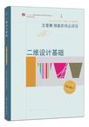
javascript:;③题名：世界历史上的那些女人  作者：张卉妍编著  出版社：中国华侨出版社  出版年：2015  索书号：K818.5/22  馆藏地：第三借阅室  导读：这是一本介绍女性历史人物的通俗读物。本书所选择的人物是历史上有一定影响力的女性人物。首先展示人物的基本信息，引导读者正确把握人物身份以及所处的社会背景，然后选取人物一生中主要的经历作为内容，分阶段进行编写，使人物形象更加鲜明。 | 

④题名：影视动漫衍生产品设计  作者：编著陈爱玲 ... [等]  出版社：海洋出版社  出版年：2015  索书号：J218.7/328  馆藏地：第五借阅室  导读：动浸衍生产品设计是动漫游戏专业的重要课程，在我国各级各类院校相继开展，并取得了很好的教学效果。本书将一个完整案例进行剖析和说明，结合丰富的学生作业范例，将一个动漫衍生产品的实现过程完整而清晰地展示出来。本书的主旨在于能够将个人多年的教学经验和丰富的实践案例介绍给正在这条路上学习的学生们，与从事影视动漫衍生品设计和教学的设计师以及同行们进行交流和探讨，传递*多的设计经验，希望能够起到抛砖引玉的作用。 | 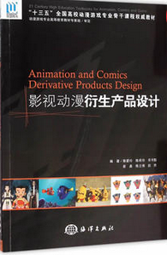

⑤题名：生物演化与人类未来  作者：殷鸿福, 周修高著  出版社：湖北科学技术出版社  出版年：2016  索书号：Q11-49/2  馆藏地：第六借阅室  导读：本书通过对不同地层发掘出的化石进行介绍，引出了科学家研究古生物的方法，解开了生物演化的秘密，让读者了解到环境变迁对生物的重大影响。 | 